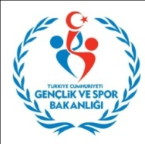
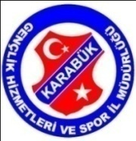
KARABÜK
GENÇLİK HİZMETLERİ VE SPOR İL MÜDÜRLÜĞÜ
HAFTALIK SPOR FAALİYET PROGRAMI

M.No | SAAT | YER | MÜSABAKANIN TÜRÜ |  | TAKIMLAR
13 EKİM 2018 CUMARTESİ
25. | 11.00 | BAHADDİN GAZİ YURDU | KYK MASA TENİSİ TURNUVASI
14 EKİM 2018 PAZAR
26. | 11.00 | MERKEZ SPOR SALONU | AMATÖR SPOR HAFTASI ETKİNLİKLERİ
27. | 11.00 | BAHADDİN GAZİ YURDU | KYK MASA TENİSİ TURNUVASI
28. | 14.00 | SAFRANBOLU İLÇE STADYUMU | BAL LİGİ | SAFRANBOLU BELEDİYESPOR |  | SİNOPSPOR
19 EKİM 2018 CUMA
29. | 14.30 | SAFRANBOLU SENTETİK SAHA | KYK FUTBOL TURNUVASI | İSMAİL NECATİ EFENDİ YURDU |  | BAHADDİN GAZİ YURDU
30. | 15.00 | MERKEZ SPOR SALONU | KYK VOLEYBOL TURNUVASI | HUBBİ HATUN KZI YURDU |  | AİŞE ANA KIZ YURDU

- K MEMURU GÖREVLENDİRİLMESİ GEREKMEKTEDİR.
- 1161-1152 NO’LU MÜSABAKALARDA AMBULANS GÖREVLENDİRİLMESİ GEREKMEKTEDİR.
- NOLU MÜSABAKALARDA AMBULANS GÖREVLENDİRİLMESİ GEREKMEKTEDİR.

